Les 6 N3 en 4
Opdrachten Plantenfysiologie, voedselketen en klimaat

- Leg het verschil uit tussen een producent en een consument in de voedselketen. Geef voor producent en consument een andere naam.

- Maak zelf een voedselketen waarbij je begint met een gewas van je stage bedrijf. Bedenk minimaal 3 consumenten die niet allemaal op je stage bedrijf hoeven voor te komen.

- Een boer verbouwt sla op zijn akker. Noem 4 abiotische factoren die van belang zijn voor de oogst. Noem 1 biotische factor die positief is voor de oogstopbrengst. Noem 1 biotische factor die negatief is voor de oogstopbrengst.

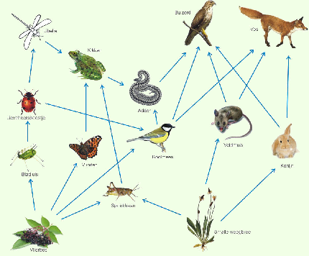
- Schrijf 3 verschillende voedselketens op met de organismen uit bovenstaand plaatje. Mimimaal 4 organismen per keten.

- Welke 3 klimaat gebieden kennen we als het gaat om het verbouwen van voedselgewassen?

- Noem uit elk klimaatgebied zoveel mogelijk voedselgewassen
- In welk klimaatgebied wonen wij?

- Welke oplossing hebben wij om gewassen te telen in ons klimaat die er eigenlijk niet kunnen groeien?

- Schrijf 2 voor en 2 nadelen van deze oplossing op.

